Kemiallinen reaktio ja yhdisteet
Tehtävät
Tiivistelmä
- Tässä
- Tässä
  - alaotsikko
- Jatkuu

Kaikki aine koostuu atomeista, mutta käytännössä vain jalokaasut ovat atomina yksin. Esimerkiksi happikaasussa on aina kaksi happiatomia sitoutuneena toisiinsa. Toisaalta esimerkiksi typpimolekyylissä on kaksi typpiatomia sitoutuneena toisiinsa. Tällaisia atomien välisiä sidoksia kutsutaan kemiallisiksi sidoksiksi.
Kemiallisia sidoksia

Otsikko 1
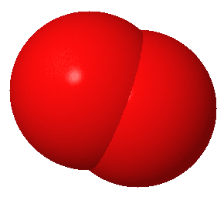Kuvahaun tulos haulle oxygen molecule

Otsikko 2
Kappale. Alaindekstinäin ja yläindeksitnäin . Reaktionuoli tulee automaattisesti, kun laittaa - ja > peräkkäin, →.

Alaotsikko

Osaatko?
- Kysymys.
  - Alakysymys?
  - Alakysymys?
- Kysymys 2.
  - Alakysymys
  - Alakysymys.
- Vastaukset.
  - alakysymyksen vastaus
  - jne
- Kysymys 2
  - alakysymys
  - 

